1. Truy cấp vào link: https://thitructuyennq57.phutho.gov.vn;
2. Đăng nhập vào, sau đó ấn nút tham gia thi
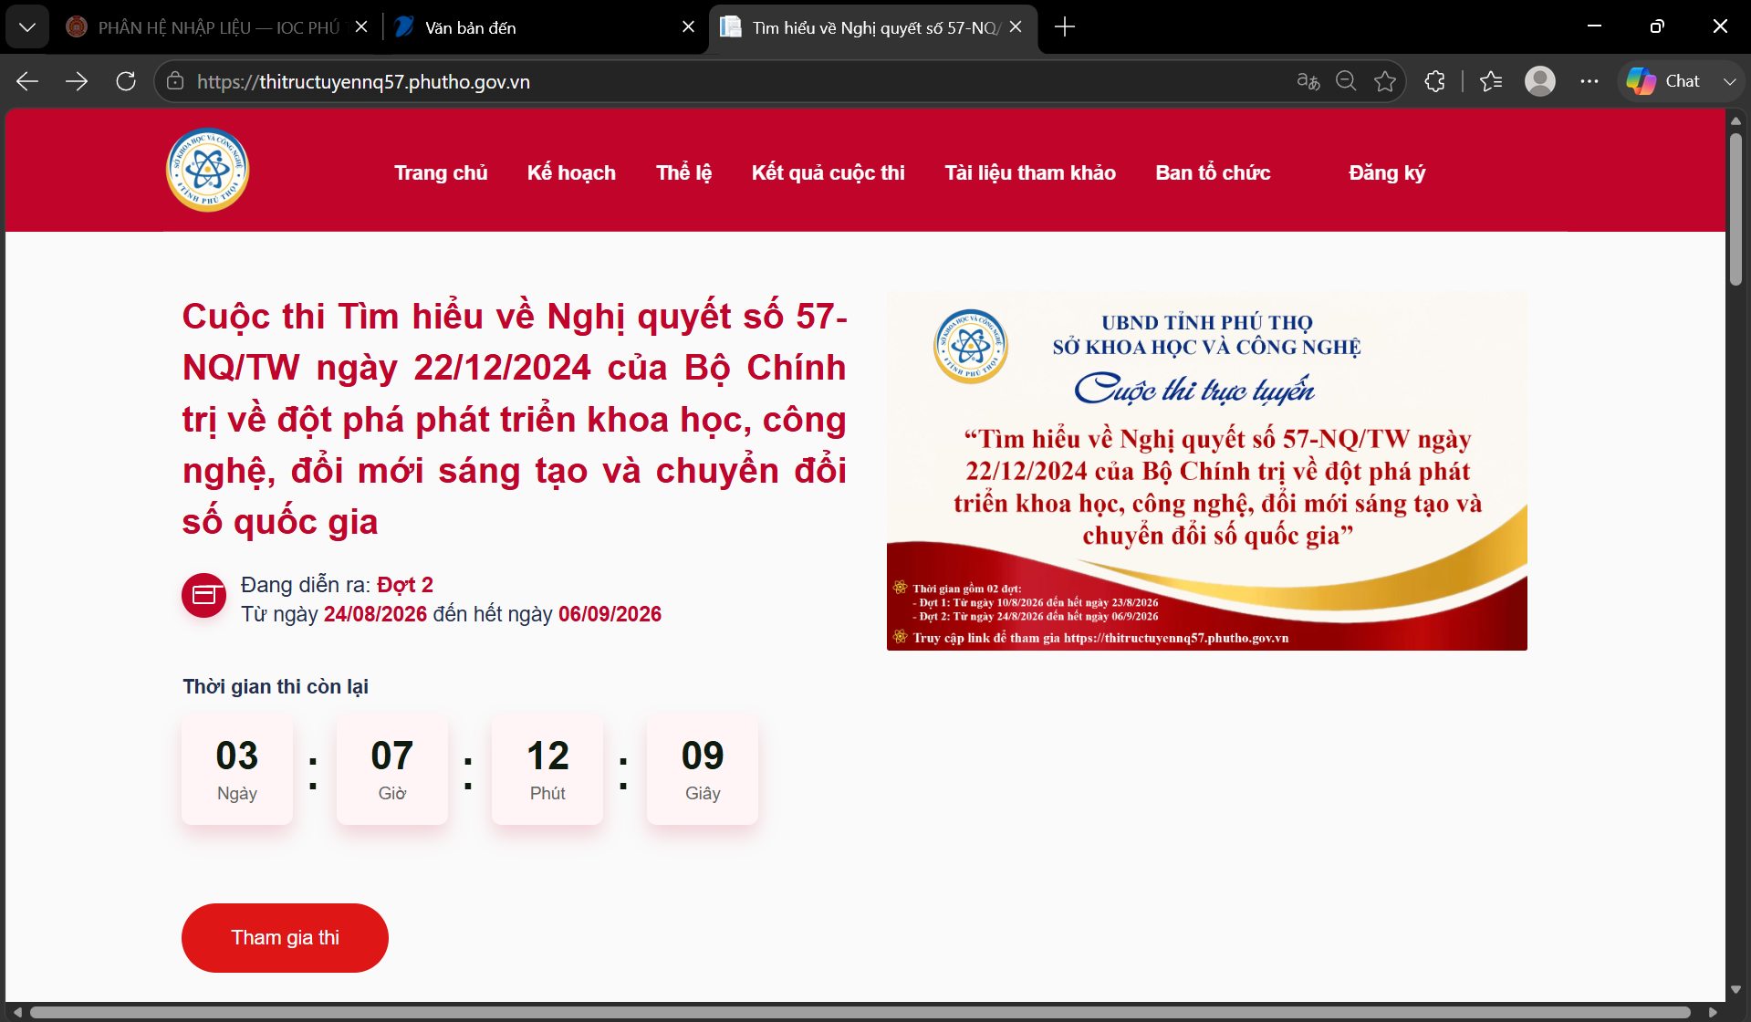
3. Ấn nút Đăng ký

4. Điền đầy đủ thông tin có dấu sao (*) vào form 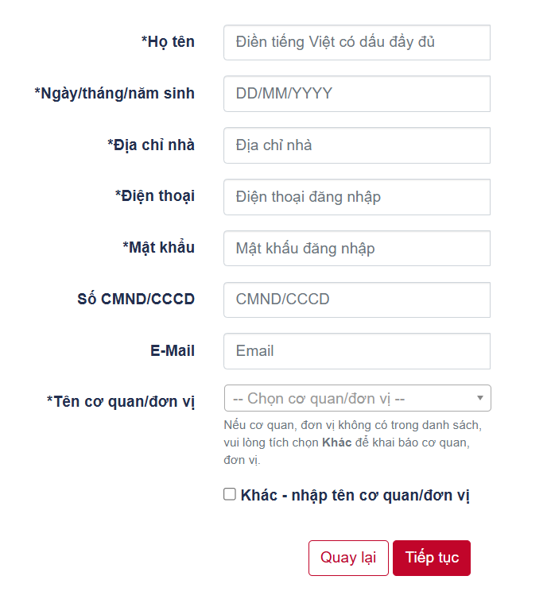
Lưu ý: tên cơ quan đơn vị chọn Khác rồi nhập UBND xã Vĩnh Hưng như hình dưới, sau đó ấn Tiếp tục
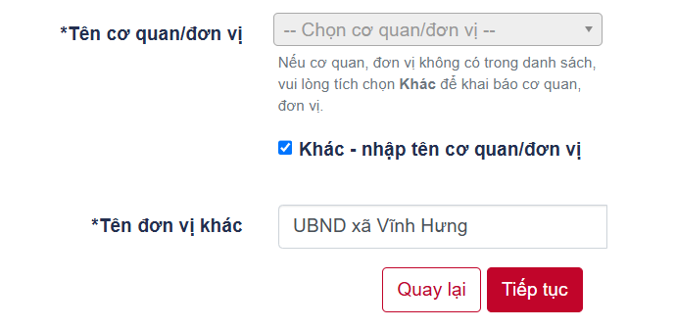

Sau khi đăng ký xong, màn hình quay lại như hình dưới, ấn nút tham gia
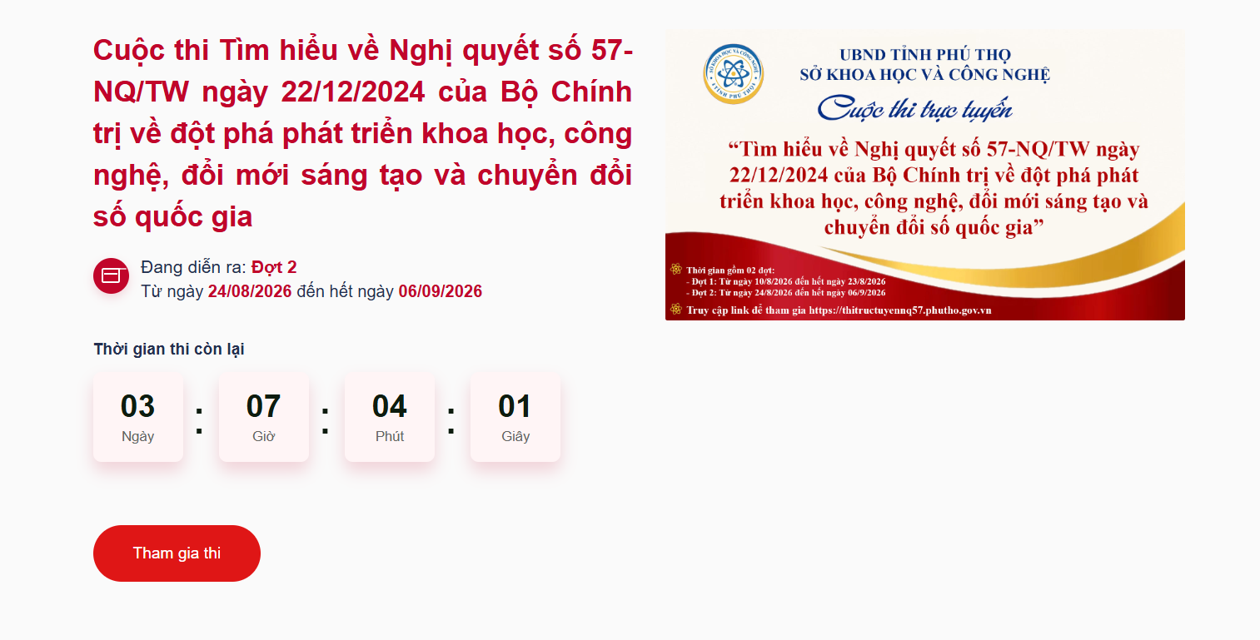
Câu hỏi có tất cả 30 cấu, có thể Copy tất cả câu hỏi đưa vào chat GPT để trả lời

